【お申
2024年度 臨床研修制度の変遷と第三者評価に関する講習会のご案内

卒後臨床研修評価機構（JCEP）では、「臨床研修制度の変遷と第三者評価に関する講習会」を開催し、臨床研修評価の活用、臨床研修病院のあるべき姿など、臨床研修病院の模範的事例について認識を深め、研修体制の充実を図っていくことを目的としています。
下記プログラムを予定しております。是非、ご検討いただき、ご参加いただけますようお願いします。

日時：2024（令和6）年12月20日（金）13：0０～１7：0０
会場：ホテルグランドアーク半蔵門（東京都千代田区）
参加費用(税別)：お一人18,000円（正会員：10,000円／機関会員：1名無料）※事前振込とさせていただきます。
対象者 ：プログラム責任者、指導医、上級医、指導者（医師以外の方）

後援：社団法人日本病院会 社団法人全国社会保険協会連合会 社団法人全国自治体病院協議会
独立行政法人国立病院機構 社団法人全国国民健康保険診療施設協議会

プログラム（予定）
――――――――――――――――――――――――――――――――
JCEPの概要と第三者評価の意義
臨床研修の到達目標と研修医の評価
臨床研修制度の理解と最近の動向
プログラム責任者養成講習会・臨床研修指導医講習会の最近の動向
JCEP評価事業と改善支援
臨床研修病院の評価 実例報告
その他
――――――――――――――――――――――――――――――――
厚生労働省医師臨床研修推進室、臨床研修病院の立場・サーベイヤーの立場等からの講習となります。

【お申込み方法】
- ＪＣＥＰのホームページから申込をする（以下ＵＲＬからお申込みください）
申込み先URL：http://npojcep.venus.bindcloud.jp/ws/ws2/2024seido.html
②Ｅメールで申込をする（本紙裏面をお送りください）
送信先 ◆Eメール：『ws@jcep.jp』
※申込書はホームページ「https://www.jcep.jp/」よりダウンロードできます。
【お申込み締切】
2024年11月20日または、定員になり次第締め切らせていただきます。
お申込み後、Eメールにて引き続きの手続きのご案内をさせていただきます。
※手続きはEメールのみとなります。文書が必要な場合は、必要事項を明記の上、返信用封筒を添えて、郵送にてご連絡ください。

【お問合せ先】ＮＰＯ法人卒後臨床研修評価機構 講習会係
〒102-0083東京都千代田区麹町3-3-8麹町センタープレイス5F
ＴＥＬ：03-5212-2444
Ｅメール：ws@jcep.jp URL：https://www.jcep.jp/

以下QRコードからお申込みいただけます。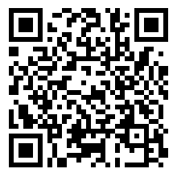

後援：社団法人日本病院会 社団法人全国社会保険協会連合会 社団法人全国自治体病院協議会
独立行政法人国立病院機構 社団法人全国国民健康保険診療施設協議会
後援：社団法人日本病院会 社団法人全国社会保険協会連合会 社団法人全国自治体病院協議会
独立行政法人国立病院機構 社団法人全国国民健康保険診療施設協議会

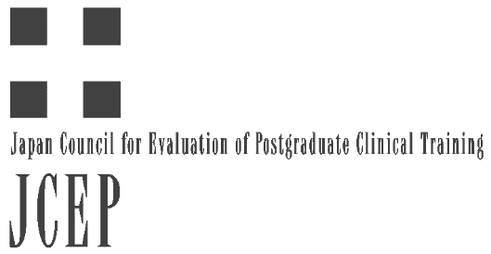

後援：社団法人日本病院会 社団法人全国社会保険協会連合会 社団法人全国自治体病院協議会
独立行政法人国立病院機構 社団法人全国国民健康保険診療施設協議会
後援：社団法人日本病院会 社団法人全国社会保険協会連合会 社団法人全国自治体病院協議会
独立行政法人国立病院機構 社団法人全国国民健康保険診療施設協議会
NPO法人卒後臨床研修評価機構行 Ｅメールで申込をする
Email：ws@jcep.jp
臨床研修制度の変遷と第三者評価に関する講習会 参加申込書
1. お申込み病院・施設の名称/ご担当者のご連絡先
JCEP機関会員ID
病院・施設名
所在地都道府県
ご担当者氏名
部署・職名
Eメールアドレス
TEL
該当するものに☑（チェック）をしてください。
2.講習会参加者
1 | 氏名（ふりがな） | （ ） | ☐ 機関会員（1名無料）  【会員ID： 】  ☐ 正会員（11,000円／1人）  【会員ID： 】  ☐ 非会員（19，800円／1人）
 | 部署
 | 職名

2 | 氏名（ふりがな） | （ ） | ☐ 正会員（11,000円／1人）  【会員ID： 】  ☐ 非会員（19，800円／1人）
 | 部署
 | 職名

3 | 氏名（ふりがな） | （ ） | ☐ 正会員（11,000円／1人）  【会員ID： 】  ☐ 非会員（19，800円／1人）
 | 部署
 | 職名

 |  | 合計金額（10％消費税込） | 円
※お申込み後、当JCEP事務局より引き続きの手続きについてEメールにてご連絡申し上げます。
【申込期間】2024年11月20日まで、または定員になり次第締め切らせていただきます。
NPO法人 卒後臨床研修評価機構
〒102-0083 東京都千代田区麹町3-3-8麹町センタープレイス5F TEL：03-5212-2444

